Výstupný test
VÝSLEDKY
- .
  - $\frac{9x^{2}-3x+1}{2\left(3x+1\right)}=\frac{9x^{2}-3x+1}{6x+2}$
  - $\frac{2-a}{a^{2}-1}$
- $a^{\frac{21}{15}}=\sqrt[15]{a^{21}}$
- $f:y=-3x+4$
- $V\left[3 ; -9\right] ; x=0 \overset{⇒}{} y=0 ; y=0 \overset{⇒}{} x_{1}=0 x_{2}=6$

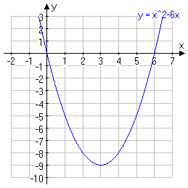

- $K=〈 \frac{5}{3} ; \left.2\right)$

